祝辞

第304期卒寮, 並びに移行されるみなさま, おめでとうございます. みなさまの門出を心よりお祝い申し上げます.

私は話が長いので, 飽きないように短い祝辞にしようと思っています. しかし恵迪寮における最期の晴れ舞台にあがるみなさまのことですから, 今頃はこんな祝辞なんか聞いている余裕はなくて, 挨拶の準備でてんやわんやしていることでしょう. そんなこともあろうかと, みなさまの準備の時間稼ぎのためにあえて長々とさせていただきます.

移行生のみなさまはこれから函館で新生活が始まることと思います. 残念ながら函館に大将はありません. 南路屋もありません. 幸い, ジャンヌや時舘にいくこともありません. でも函館にもヤンマーはあるし, さらにラッキーピエロもあります. 実にうらやましい. たとえ暇つぶしが TSUTAYA 通いか魚釣りしかなくても楽しく過ごせることでしょう.
卒寮生のみなさまはそれぞれの新たな進路に向かって歩んでいくことと思います. 北大内外の大学院へと進学するもの, どっかしらに就職するもの, 実はなんにも決まっておらずとりあえず実家に帰るもの, 卒業できたと思っているけど実は卒業できていないもの, 千差万別, 十人十色, 五十歩百歩といったところでしょうか. 方方におけるみなさまのご活躍をお祈り申し上げます.

恵迪寮はいい意味でも悪い意味でも特殊な環境であり, 多かれ少なかれ特殊な経験ができるところだと思います. もちろん, 卒寮, 移行されるみなさまにも様々なことがあったことと思います. みなさまには, 寮外の多くの北大生とは違う経験が少なくとも一つ, あります. それは「実行力！」ではなく, 「恵迪寮に住んでいた」ということです.
世の中には実際の経験なしに, イメージだけで物事を語られることが少なくありません. 例えば恵迪寮に立ち入ったことも無く「ケイテキでは酒を飲まされる」とか「ケイテキには留年者ばかりいる」と考えているような北大生は少なくありません. しかしみなさまは, 少なくとも「恵迪寮」に関しては, 人によってその内容に違いがあれど, 「自身の経験から裏打ちされた真実」を語ることができるはずです. これは実際に恵迪寮に住んだものにしかできないことです.

卒寮, 移行される方々には, 執行委員会や各委員会など, 自治会活動に精力を尽くしてきた人も, 自治会における話し合いや多くの文化が疎ましいと感じている人も, 様々な人がいることでしょう. しかしみなさまが恵迪寮で過ごしたことは, 生涯にわたって使える話のネタに, 経験の一つに, 思い出の一つになることだと私は思います. 「恵迪寮に住んでいた」ということが, みなさまのこれからの人生をより豊かにしてくれることと確信しています. ぜひこのことを大切にしてください.

以上を持ちまして, 私からの祝辞とさせていただきます. みなさま, 本日は本当におめでとうございます.

追伸. 寮歌アプリ, 恵迪寮を離れてもみんな遊んでみてね.
平成27年3月5日
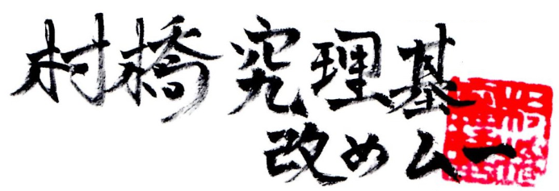
第302期卒寮

